INDUZIONE E POLARIZZAZIONE
INDUZIONE DEI CONDUTTORI
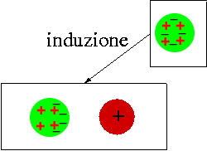
Elettrizzazione per induzione di un conduttore: un corpo caricato positivamente, avvicinato ad un conduttore neutro, induce su di esso un’elettrizzazione dovuta alla migrazione di elettroni verso l’induttore. Situazione analoga ma opposta se il corpo fosse stato caricato negativamente. Da notare che il conduttore indotto (quello verde del disegno) rimane globalmente neutro!

In un conduttore isolato gli e⁻ ed i nuclei positivi sono distribuiti in modo omogeneo: avvicinan-do una carica + , gli e⁻ si spostano verso di essa, lasciando scoperti i nuclei positivi dall’altro lato.

POLARIZZAZIONE DEGLI ISOLANTI
Poiché negli isolanti non vi sono cariche libere, la presenza di un corpo elettrizzato vicino ad essi non può dar luogo a fenomeni di induzione; pur tuttavia, l’isolante subisce delle modificazioni dette di polarizzazione. Queste possono avvenire per deformazione o per orientamento delle molecole.
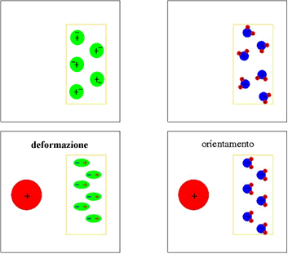
La polarizzazione per deformazione consiste in uno stiramento delle molecole: cioè se il corpo che avvicino all’isolante è elettrizzato positivamente, nelle molecole dell’isolante gli elettroni restano attaccati ai rispettivi nuclei, ma descrivono orbite orientate verso il corpo: se il corpo è invece elettrizzato negativamente, gli elettroni percorrono orbite orientate dalla parte opposta all’oggetto elettrizzato.
La polarizzazione per orientamento delle molecole si ha invece quando nelle molecole è già presente una asimmetria nella distribuzione delle cariche che perciò produce un dipolo elettrico: ad esempio nella molecola d’acqua, l’atomo d’ossigeno è il polo negativo della molecola, i due atomi di idrogeno il polo positivo. Se si avvicina una carica positiva ad una molecola d’acqua quest’ultima, che all’inizio aveva un’orientazione indifferente nello spazio, preferisce rivolgere alla carica il polo negativo, cioè l’atomo d’ossigeno. Se invece si avvicina una carica negativa, la molecola d’acqua rivolge al corpo elettrizzato gli atomi di idrogeno, cioè le cariche positive.
In un isolante gli e⁻ ed i nuclei sono distribuito casual-mente, senza alcuna orientazione privilegiata: la pre-senza di una carica positiva nelle vicinanze deforma gli orbitali elettronici, spostandoli verso di essa e, nel caso di molecole polari, orienta il “-“ della molecola verso la carica positiva.
SIA L’INDUZIONE CHE LA POLARIZZAZIONE GENERANO UN’ATTRAZIONE
In tutti i casi, sia se è un conduttore o se è un isolante, l’oggetto neutro si trova ad avere le proprie cariche separate (o per induzione o per polarizzazione): quelle di segno opposto alla carica del copro elettrizzato sono sempre più vicine al corpo medesimo di quelle di segno identico. Perciò la forza di attrazione fra le cariche opposte (forza attrattiva) è maggiore di quella fra cariche identiche (forza repulsiva). Ciò fa sì che fra un corpo elettrizzato ed uno neutro vi sia attrazione.
Dal sito “www.studenti.it”

